**CHƯƠNG 6**

**TLCH**

1. **Cây bao trùm là gì ? ví dụ ?Cây bao trùm tối thiểu là gì?**

Cho đồ thị liên thông , V là tập đỉnh , E là tập cạnh. Nếu T=(V,E’), với E’ là con của E và T là 1 cây (có nghĩa T không có chu trình ) thì ta nói T là cây bao trùm.

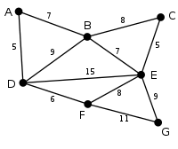

Cây bao trùm tối thiểu là 1 cây bao trùm có tổng số là tối thiểu trên tập các cây khung Sp(G)

1. **Giong va khác của do thi va cây bao trùm?**

|  |  |  |
| --- | --- | --- |
|  | **Đồ Thị** | **Cây bao trùm** |
| **Giống** | Có thể duyệt bằng các thuật giải DFS , BFS  Từ đồ thị G=(V,E ) | |
| **Khác** | Trên 1 đồ thị liên thông có nhiều cây bao trùm | Có thể liên thông hoặc không liên thông |